1.

a. T

b. T

c. F

d. T

e. T

f. T

g. T

h. F

i. F

j. F

2.

(a)

CH01 P75,76

(b)Speedup = original time / enhanced time = ( 0.5 + 0.5\*10 ) / (0.5+0.5) = 5.5

(c)NO

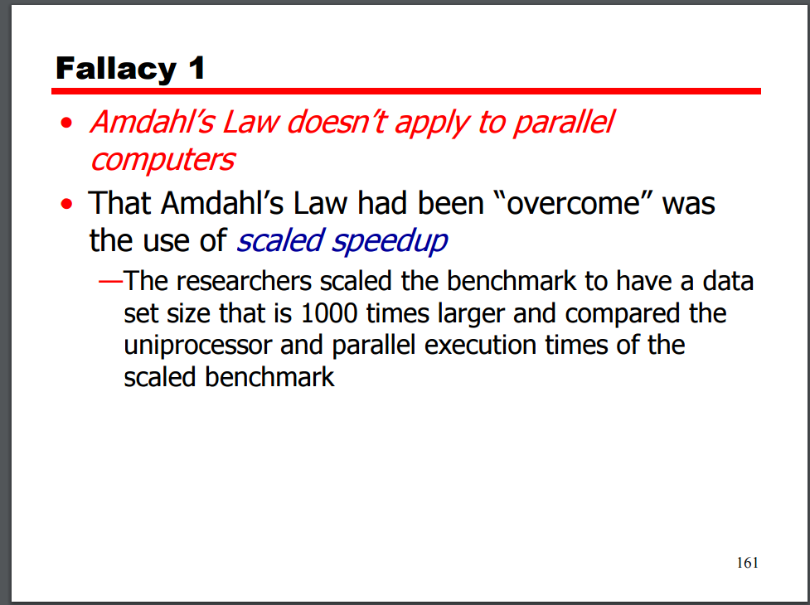

3.

(a)

Capacity miss :

假定所有cache block已滿，當因為cache的容量限制，造成所需資料區塊重複進出快取所造成的miss。

Compulsory miss :

又名為cold miss，當該資料第一次被cache存取時，所產生的miss。

Conflict miss :

當多筆快取資料被映射到同一個集合下，造成所需cache block重複進出快取所造成的miss。

(b)

Increase cache size

(ch2 p.26)

(c)

1. Increase cache associativity

(ch2 p.26)

1. Compiler optimization : Blocking

(ch2 p.81)

4.

(a) Temporal locality: It’s likely to need this word again in the near future.

Spatial locality: There is high probability that the other data in the block will be

needed soon.

(b)

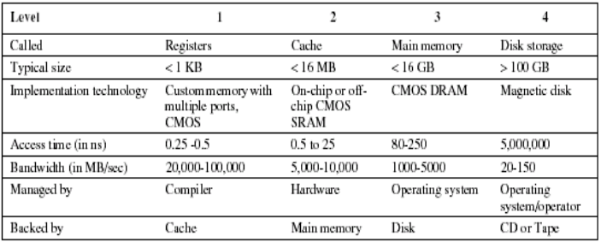

5.

(a)

在cache外配置額外的prefetch buffer，讀取時會將request 的block放在instruction cache，prefetched block放在instruction stream buffer。如果request的block在instruction stream buffer，原本的request會被刪除，從stream buffer中讀，並發出下一個prefetch request。

(b)

使用prefetch指令，事先將資料prefetch到register or cache。

(c)

Hardware prefetching :

Advantages :

降低miss rate

disadvantages:

配置額外硬體，增加硬體複雜度

利用閒置bandwidth如果干擾到demand misses反而效能低下。

Software prefetching:

Advantages :

可以較hardware prefetching更彈性地分析程式行為，並且可以直接對cache或register做操作，降低miss rate。

disadvantages:

必須配合硬體設計才能做有效的prefetching。發出prefetching指令會導致instruction overhead。

6.(a)

CH2 p.54

1.Small and simple caches

2.Way prediction

3.Trace caches

6.(b)

1. Small and simple caches CH2 p.55

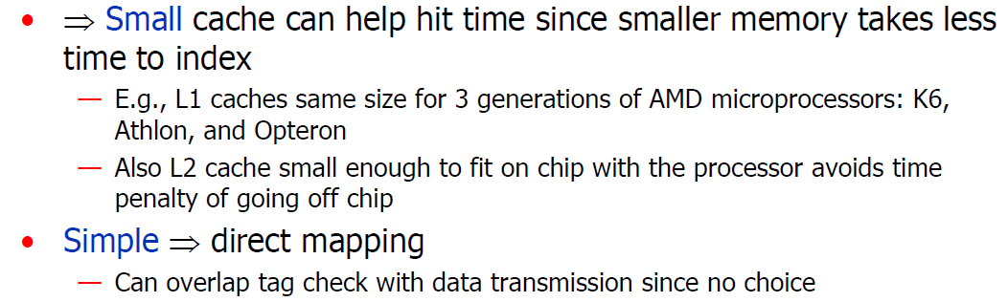

2. Way prediction CH2 p.56

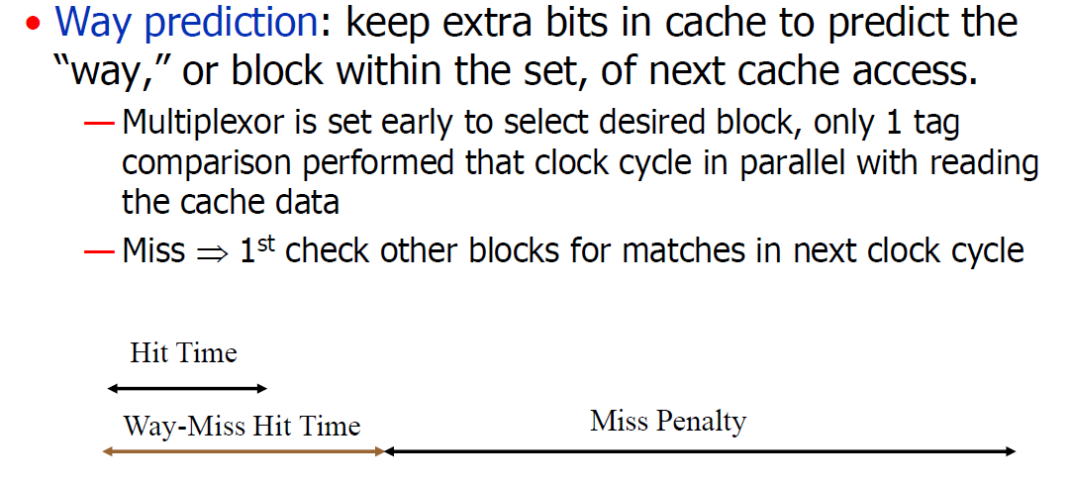

3. Trace caches CH2 p.59

